Checklista inför kursen
Texttyp: Beskrivande text · åk 4–⁠7
Bocka av före kursen. Det som inte är gjort görs innan kursen börjar.
Datum: ______________________
□ Boka en yngre klass före pass 2, helst en vecka före kursen.

□ Välj eleverna, bestäm deras skrivstöd och sätt ihop paren.

□ Skriv ut till pass 1 bladet Något du aldrig har sett, bladet Mitt mål, diagrammet Mina texter och elevens sida i Två texter, vecka 1: Skåpet, ett blad per par.

□ Läs Texttyper i grupp, och öva högt på din beskrivning av lärarrummet med manuset Visningen, vecka 2.

□ Fotografera lärarrummet, och be en kollega på en annan skola vara reservläsare.

□ Köp kuvert och frimärken, och boka dagen då ni samlas.

© Niclas Fohlin. Mall till Texttyp: Beskrivande text, https://niclasfohlin.se/stodundervisning/texttyp-beskrivande-text. Figurerna På bordet: Fluent Emoji, © Microsoft Corporation, MIT-licens.

Målkoll före och efter
Texttyp: Beskrivande text · åk 4–⁠7
Fyll i före insatsen och igen efter perioden. Kryssa i det eleven klarar, och skriv under Notering vilket stöd som behövdes.
Elev: ______________________ Datum före: ______________________ Datum efter: ______________________
Efter perioden ska eleven oftare kunna | Före | Efter
Säger vem som ska läsa och vad läsaren ska se, innan hen skriver | □ | □
Ger läsaren helheten först, med vad det är, var det finns och vad det liknar, och tar sedan delarna i den ordning läsaren ser dem | □ | □
Säger det som bara den här har, med exakta ord, och lägger åt sidan det läsaren redan vet | □ | □
Jämför sin text med en annan och säger vad hen tar med sig till nästa text | □ | □
Känner igen en uppgift som ber om en beskrivande text, och ser när den också ber om en förklaring | □ | □

Notering

© Niclas Fohlin. Mall till Texttyp: Beskrivande text, https://niclasfohlin.se/stodundervisning/texttyp-beskrivande-text.

Till läraren: veckorna
Texttyp: Beskrivande text · åk 4–⁠7
Varje vecka har en egen sida, veckans sida. Överst står veckans fokus. Sedan kommer de två passen och sist det du ska lägga märke till. Lägg inte passen på tiden för elevens läs- eller stavningsstöd. De grepp för återkoppling som passen nämner, till exempel Starterna runt bordet och Två texter halvvägs, står under Till läraren: återkopplingen. När en text är klar skriver eleven på bladet Mitt mål vad hen tar med sig, och när nästa text börjar läser hen det först. Före pass 1 tar du fram blädderblocket till listan Det vi inte visste i barnens ålder, bladet Barnets frågor och en pärm per par. Mellan passen skriver du två korta versioner till Två sätt i era texter före pass 5 och 9. Kvällen före pass 6 skriver du ut fotona av teckningarna. Efter pass 6 ger du elevernas klasslärare kortet Läsarens frågor och tavlans tre rader. Efter pass 9 postar du breven om skolan.
Har gruppen gått en annan kurs i serien, läser eleven sitt sista mål i pass 1, efter den korta texten, och säger efter frågorna i Två texter vad hen känner igen. Den korta texten går då 5–⁠18 min och målet 18–⁠20 min. Har gruppen gått en annan kurs i serien, hoppar du i pass 3 över raden i Visningen, vecka 2, där du vänder dig till gruppen. Visa och pröva går då 5–⁠18 min och Tänk och planera 18–⁠36 min.

Vecka 1 · Läsaren
Fokus | Eleven läser som läsaren och säger vad hen ser och undrar. Paret möter sin läsare.
Pass 1 | Före passet. Lägg fram bladet Något du aldrig har sett och papper, men inga lappar.  0–⁠5 min. Kursen: ni ska beskriva för läsare som inte har sett det. Fråga ”Vad gör en beskrivning bra?”, och spara svaren till pass 12.  5–⁠20 min. Den korta texten: säg uppgiften med orden under Till läraren: de korta texterna. Eleven väljer ett förslag och skriver i tio minuter, utan stöd.  20–⁠32 min. Två texter: visa elevens sida i Två texter, vecka 1: Skåpet, och ställ frågorna. Båda är beskrivande texter, men bara i den andra ser läsaren skåpet.  32–⁠44 min. Strukturen: paren följer stegen i Strukturen, vecka 1: Lika och olika.  44–⁠55 min. Övningen inför frågestunden: ett par spelar barnet, och sedan byter paren. Var och en lägger till något på listan Det vi inte visste i barnens ålder.  55–⁠60 min. Parets rum: varje par väljer ur listan ett rum nära ert rum, men inte slöjdsalen eller hemkunskapssalen. Fråga vad var och en vill veta om barnet.
Pass 2 | Före passet. Lägg fram bladet Barnets frågor, kortet Läsarens frågor, Slöjdsalen och texterna med ditt svar.  0–⁠5 min. Läs som läsaren: du läser ”I slöjdsalen finns en maskin.” och svarar: ”Nu undrar jag hur den ser ut.”  5–⁠20 min. Frågestunden: varje par har bladet Barnets frågor och tar emot ett barn. Barnet frågar om det hen undrar över. Sedan frågar paret om sitt rum, och barnet ritar det. Har inget barn frågat om lärarrummet, frågar du ett av dem om det.  20–⁠30 min. Sortera frågorna: gruppen sorterar barnens frågor. Vilka svarar vi på med en beskrivning, och vilka frågar varför?  30–⁠40 min. Slöjdsalen: dela ut kortet Läsarens frågor, och läs Slöjdsalen högt. Gruppen läser den som Noor och svarar på frågorna.  40–⁠52 min. Ditt svar: eleven svarar under ett streck på det du undrade.  52–⁠60 min. Mitt mål: ur det du undrade skriver eleven ett mål på bladet Mitt mål.
Lägg märke till | Eleven som säger att en bra beskrivning har många ord som fin och stor.  Eleven som frågar barnet vad hen redan vet utan att du säger till.

Det som händer | Eleven skriver | Texten går till
Pass 1: en kort text, och Två texter, vecka 1: Skåpet.  Pass 2: frågestunden med barnen, och texten Slöjdsalen. | En kort text | Dig

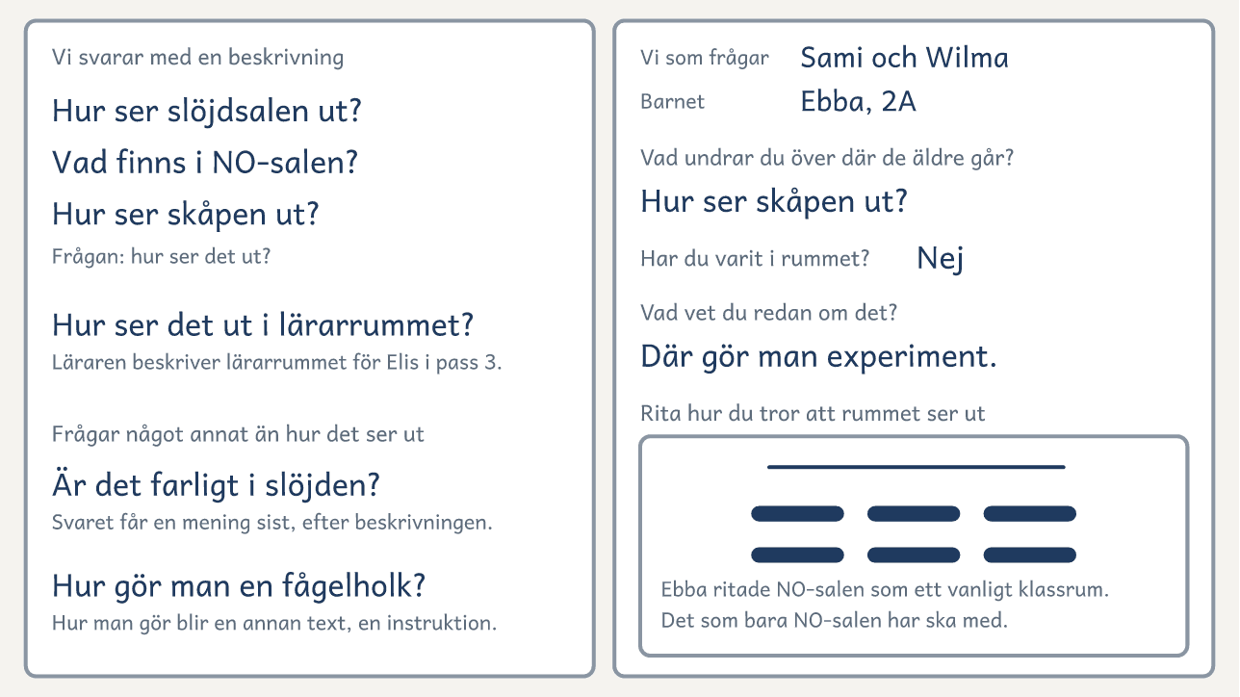
På bordet. Gruppen har sorterat barnens frågor på tavlan, och ett par har bladet Barnets frågor.

Två texter, vecka 1: Skåpet
Texttyp: Beskrivande text · åk 4–⁠7
Elevens sida kommer efter den här, med texterna sida vid sida och frågorna under. Visa den på tavlan, eller skriv ut den.

Två texter om samma skåp
Den första texten | Den andra texten
Mitt skåp är blått. Det är stort. Det har en hylla. Det har ett lås. Det står i korridoren. | Mitt skåp står längst in i korridoren, bredvid fönstret. Det är blått, har ett lås och är nästan lika högt som en vuxen. På dörren sitter en gul lapp med ett B. Dörren går bara att stänga med en knuff. Inuti finns en hylla för mössan.

Till läraren · Två texter, vecka 1: Skåpet
Pass 1 | Läs båda texterna högt, och ställ frågorna i tur och ordning. Låt paren prata en stund om varje fråga innan någon svarar för hela gruppen.

Det du lyssnar efter · Två texter, vecka 1: Skåpet
1. Vad är lika? | Samma skåp, och lika många meningar.
2. I vilken ser du skåpet? | I den andra. Den första räknar upp med allmänna ord, i en ordning som kunde vara vilken som helst.
3. Var märker du det? | Den andra säger var skåpet står, hur högt det är och det som bara det här skåpet har: den gula lappen och dörren som behöver en knuff.
4. Vad tar du med dig? | ”Jag säger var det är och vad det liknar.” Eleven skriver det under Mina mål på bladet Mitt mål.

© Niclas Fohlin. Mall till Texttyp: Beskrivande text, https://niclasfohlin.se/stodundervisning/texttyp-beskrivande-text.

Två texter om samma skåp

Läs båda texterna och prata om frågorna under.
1  Den första texten  Mitt skåp är blått. Det är stort. Det har en hylla. Det har ett lås. Det står i korridoren. | 2  Den andra texten  Mitt skåp står längst in i korridoren, bredvid fönstret. Det är blått, har ett lås och är nästan lika högt som en vuxen. På dörren sitter en gul lapp med ett B. Dörren går bara att stänga med en knuff. Inuti finns en hylla för mössan.
Frågor att prata om
1. Vad är lika i de två texterna?
2. I vilken ser du skåpet framför dig?
3. Var i texten märker du det?
4. Vad tar du med dig till din text?

Lika och olika

Två bilder som nästan är lika, och en pärm emellan. Ni hittar det som skiljer genom att beskriva.
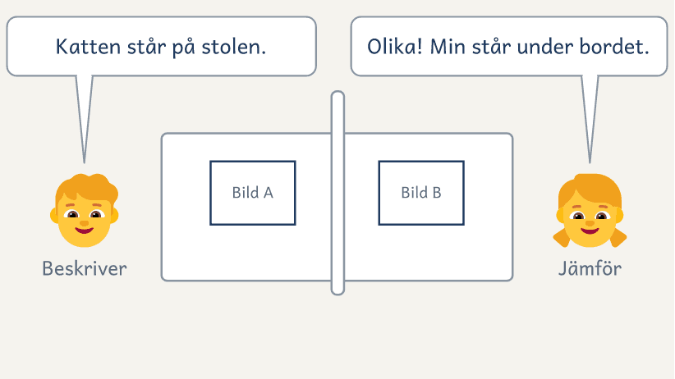

Så gör ni
1. Ni är två, med en pärm emellan. Den ena har bild A och den andra bild B.
2. Den med bild A börjar. Beskriv en sak i din bild: vad det är och var det är.
3. Den andra jämför med sin bild och säger ”Lika!” eller ”Olika! Min står under bordet.”
4. Turas om tills ni har hittat fyra saker som skiljer.
5. Ta bort pärmen och lägg bilderna bredvid varandra. Hittade ni allt?
6. Vilka ord hjälpte er att hitta det som skiljer?
Så tränar ni beskrivande text
Ni säger vad det är och var det är, med exakta ord, så att den andra ser det framför sig utan att se bilden. Det läsaren behöver är det som bara din bild har.

På bordet · Bild A
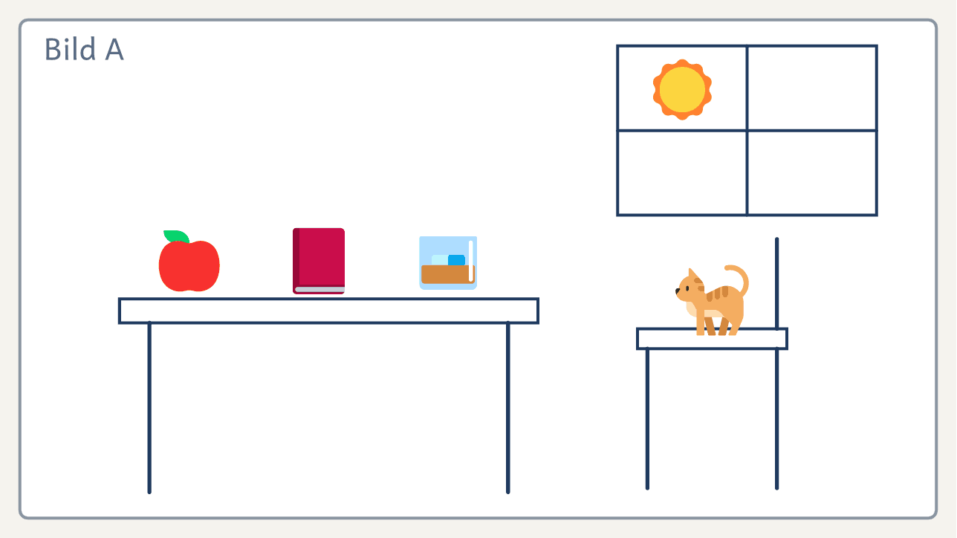
Bild A till Lika och olika. Klipp isär bild A och bild B.
På bordet · Bild B
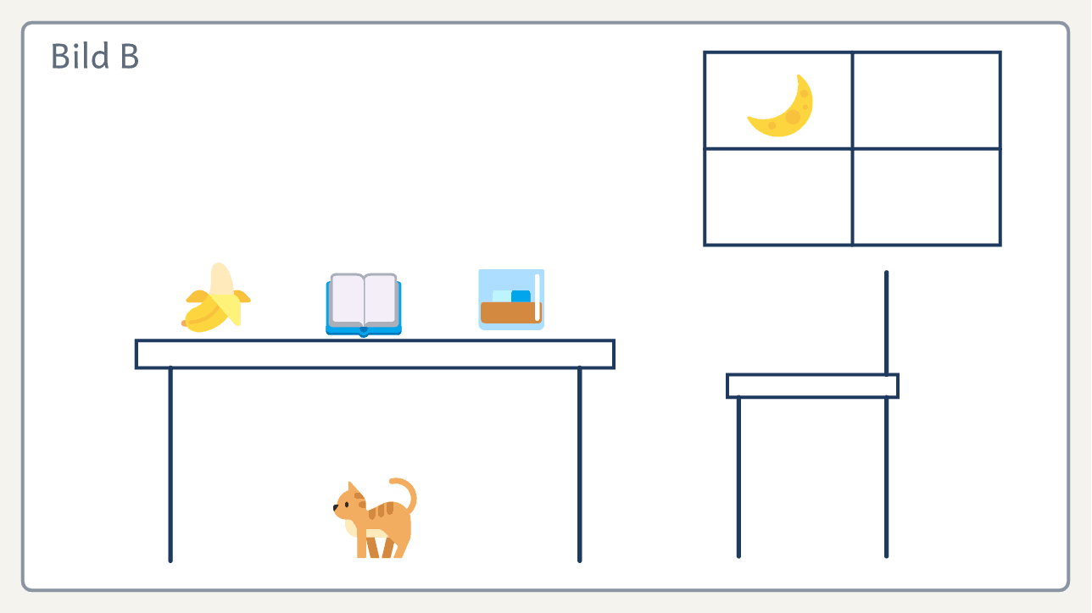
Bild B till Lika och olika. Fyra saker skiljer sig från bild A.
© Niclas Fohlin. Mall till Texttyp: Beskrivande text, https://niclasfohlin.se/stodundervisning/texttyp-beskrivande-text. Figurerna På bordet: Fluent Emoji, © Microsoft Corporation, MIT-licens.

Slöjdsalen

T | ill Noor i 2B, som undrade hur slöjdsalen ser ut och om det är farligt där.
Slöjdsalen ligger längst in i korridoren, bredvid matsalen. Den är lika stor som två klassrum och luktar som när man vässar en penna.
När du kommer in genom dörren ser du först tolv hyvelbänkar i två långa rader. En hyvelbänk är ett tjockt arbetsbord av trä med ett skruvstäd i ena änden. Skruvstädet håller fast träbiten när du sågar.
På väggen till höger hänger alla verktyg. Hammarna hänger i en lång rad, från den minsta till den största.
Längst in står två maskiner bakom ett gult staket. Dem får bara läraren använda.
Verktygen är vassa, så läraren visar först hur du håller dem. Sedan får du hålla i sågen själv.
Ines och Kevin, 5A

1. Läs texten som Noor. Vad är det, och var?
2. Vad liknar det? Stryk under.
3. Vad ser Noor först, och sedan? Skriv 1, 2 och 3 i kanten.
4. Vad har bara slöjdsalen? Ringa in.
5. Vad har Ines och Kevin valt för just Noor?

Vecka 2 · Du visar
Fokus | Eleven hör dig välja för läsarens skull och är själv läsaren som inte har sett det du beskriver.
Pass 3 | 0–⁠5 min. Läs som läsaren: en elev läser dagens mening, ”Matsalen är stor.” Alla skriver en bättre mening, och ni lägger dem bredvid varandra.  5–⁠23 min. Visa och pröva: visa de tre första stegen och skriv början, med manuset Visningen, vecka 2. Alla ritar det du beskriver.  23–⁠36 min. Tänk och planera: paren planerar beskrivningen till barnet, med lappar och bladet Barnets frågor.  36–⁠42 min. Säg: läsaren säger sist första meningen i sin egen text. Paret väljer något att ta reda på vid platsen före pass 4.  42–⁠60 min. Skriv: var och en skriver början. Vid minut 52, Två sätt i era texter: ”Många skriver det som barnet frågade om, några det som barnet redan vet.”
Pass 4 | Före passet. Skriv tavlans tre rader. Ta fram fotot av lärarrummet, teckningarna från pass 3, lappar, bladet Planen, kortet Läsarens frågor, halva A4 och mapparna.  0–⁠5 min. Läs som läsaren: var och en läser sin början (Starterna runt bordet).  5–⁠15 min. Visa och pröva: lägg fotot bredvid teckningarna och fråga ”Vad stämde? Vad stod inte i min text?” Skriv vidare och kör fast där teckningarna blev fel. Eleven skriver på Mitt mål vad hen säger när det tar emot.  15–⁠19 min. Tänk och planera: det som paret tog reda på blir en lapp. Fråga ”Vad ser barnet först?”  19–⁠25 min. Säg: den som inte beskrev i pass 3 beskriver.  25–⁠57 min. Skriv: alla skriver tills varje lapp är med. Vid minut 41, greppet Två texter halvvägs: ”Vad har du med som jag inte har?”  57–⁠60 min. Läs upp: två elever berättar om ett val.  Efter passet. Svara på texterna, och kopiera dem till barnens klass och till mappen.
Lägg märke till | Eleven som säger de fyra stegen utan att titta på bladet.  Eleven som säger vad barnet redan vet och tar skälet ur barnets teckning.

Det som händer | Eleven skriver | Texten går till
Pass 3: du beskriver lärarrummet, och alla ritar. Paren planerar.  Pass 4: fotot av lärarrummet bredvid teckningarna, och var och en skriver klart. | En beskrivning till sitt barn | Barnet

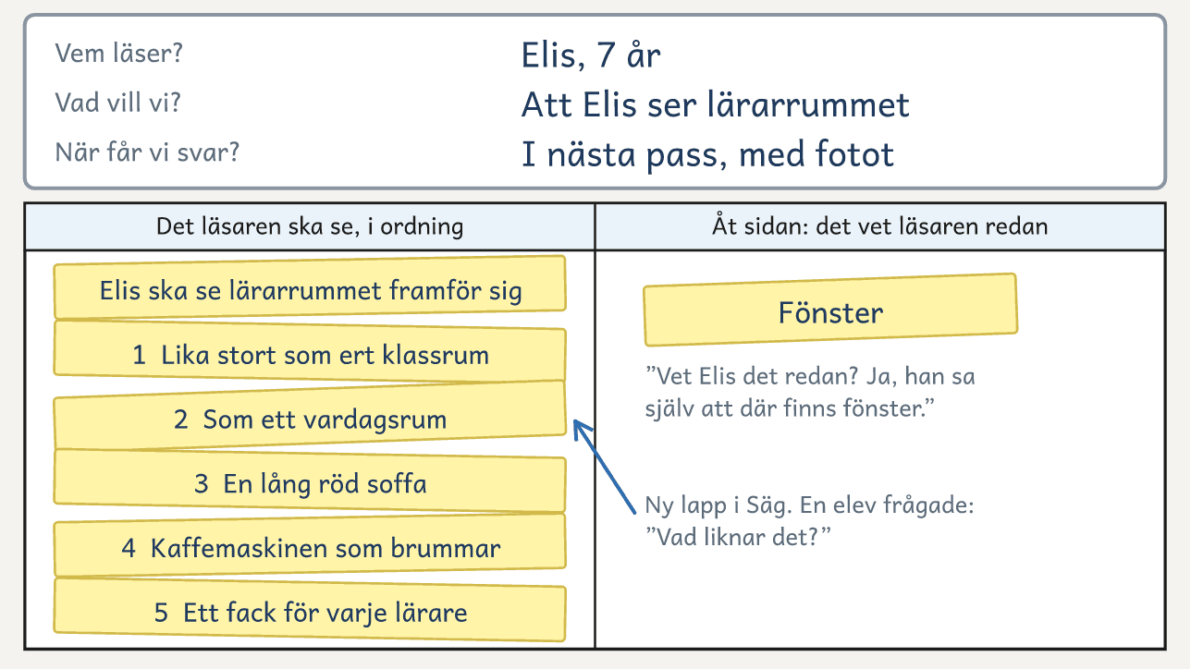
På bordet. Efter pass 3 står läsaren på tavlan och lapparna på Planen, också den du skrev i Säg.

Visningen, vecka 2: Lärarrummet
Texttyp: Beskrivande text · åk 4–⁠7
I pass 3 visar du de tre första stegen och skriver första meningen, och i pass 4 skriver du vidare. Säg stegens namn medan du gör dem, och peka på dem på bladet Planen. Eleverna ska höra tre saker: att du nämner läsaren först, att du lägger en lapp åt sidan för läsarens skull och att du kör fast och säger vad du gör då.
Du gör | Du säger högt
Pass 3. Skriver på tavlan: Elis, 7 år. Skriver på första lappen: ”Elis ska se lärarrummet framför sig” | ”Tänk. Elis läser. Han har aldrig varit i lärarrummet. Han sa till mig: ’Där finns väl fönster, och sängar där lärarna sover.’ När jag var sju trodde jag också att lärarna sov där.”
Skriver fem lappar: ”Lika stort som ert klassrum”, ”En lång röd soffa”, ”Fönster”, ”Kaffemaskinen som brummar” och ”Ett fack för varje lärare” | ”Planera. Jag skriver allt Elis kan se där inne. Sedan väljer jag.”
Håller upp lappen ”Fönster”, och lägger den i rutan Åt sidan | ”Vet Elis det redan? Ja, han sa själv att där finns fönster. Den lägger jag åt sidan.”
Håller upp ”Kaffemaskinen som brummar”, och gör som gruppen säger | ”Behöver Elis den för att se rummet framför sig? Vad säger ni? Varför?”
Lägger lapparna i ordning | ”Vad ser Elis först? Han står i dörren. Först ser han hur stort rummet är.”
Beskriver för gruppen, som är Elis och ritar uppifrån som en karta | ”Säg. Ni är Elis. Rita det ni hör. Lärarrummet är lika stort som ert klassrum. Längs ena väggen står en lång röd soffa.”
En elev frågar vad det liknar, och du svarar. Frågar ingen, pekar du på kortets andra fråga. Skriver svaret på en ny lapp: ”Som ett vardagsrum” | ”Det ser ut som ett vardagsrum, fast med fler stolar. Det ska med.”
Vänder dig till gruppen, och skriver deras svar på tavlan | ”Vad sa jag allra först? Vad gjorde jag med lappen om fönstren?”
Skriver början på blädderblocket | ”Skriv. Vad är det, och var? Lärarrummet ligger bakom den gröna dörren vid trappan. Det är lika stort som ert klassrum och ser ut som ett vardagsrum.”
Pass 4. Lägger fotot bredvid teckningarna och pekar på soffan, som eleverna har ritat på olika ställen | ”Ni ritade soffan på olika ställen. Jag sa ena väggen. Vilken vägg? Nu kör jag fast. Vem läser? Elis. Var står han? I dörren.”
Skriver meningen om soffan och säger vilken vägg | ”Längs väggen på vänster sida när du kommer in. Nu vet Elis var den står.”
Skriver slutet och läser hela texten högt | ”Något som bara finns i lärarrummet är en hylla med ett fack för varje lärare. Nu har texten svar på kortets fyra frågor.”

Till läraren
Din text | Lärarrummet ligger bakom den gröna dörren vid trappan. Det är lika stort som ert klassrum och ser ut som ett vardagsrum. Längs väggen på vänster sida när du kommer in står en lång röd soffa. Längst in finns ett kök med en kaffemaskin som brummar. Något som bara finns i lärarrummet är en hylla med ett fack för varje lärare.
Pass 3 och pass 4 | Elis och det han sa är ett exempel. Ta i stället det barn som sa något om lärarrummet på frågestunden, och det hen sa. Beskriv ditt eget lärarrum, och byt lapparna mot det som finns där. Ta fram blädderblocket till din text. Fråga kollegerna innan du tar fotot, och ta det utan människor och utan papper som går att läsa. Har skolan inget sådant rum, välj ett annat som eleverna aldrig går in i. Har gruppen fler än sex elever, ritar du Planens två rutor på tavlan och skriver lapparna stort.

© Niclas Fohlin. Mall till Texttyp: Beskrivande text, https://niclasfohlin.se/stodundervisning/texttyp-beskrivande-text.

Vecka 3 · Gruppens text
Fokus | Gruppen skriver till barnen, och eleven ger läsaren helheten först.
Pass 5 | 0–⁠8 min. Två sätt i era texter: visa dina två versioner av elevernas början, och fråga ”Vad gör den andra för läsaren?” Skriv om ett ställe i den första och tänk högt. Alla gör samma sak i sin egen text.  8–⁠15 min. Tänk och planera: säg ”Jag skriver, ni tänker.” Gruppen väljer en fråga som många barn ställde. Varje par skriver två lappar, och gruppen lägger minst en åt sidan.  15–⁠23 min. Gruppens början: en elev har kortet Läsarens frågor och är barnet. Eleverna säger varje mening innan du skriver den, fram till det som barnet ser först.  23–⁠47 min. Skriv: var och en skriver fortsättningen, vad barnet ser sedan och det som bara finns där.  47–⁠52 min. Gruppens fortsättning: gruppen hör två och väljer en.  52–⁠60 min. Läs upp: läs gruppens text högt, och rita en stapel för den på tavlan.
Pass 6 | 0–⁠5 min. Läs som läsaren: en elev läser dagens mening, ”Där står sex spisar i en lång rad.” Alla skriver en ny mening, och ni lägger dem bredvid varandra.  5–⁠15 min. Visa och pröva: ställ frågorna i Två texter, vecka 3, och gruppen letar efter samma sak i Slöjdsalen.  15–⁠18 min. Tänk och planera: eleven läser din fråga på texten, lägger fotot av barnets teckning bredvid, ringar in det som barnet ritade fel och säger var det finns i rummet.  18–⁠26 min. Säg: var och en beskriver början för en läsare ur ett annat par, och sedan byter ni roll.  26–⁠40 min. Skriv: eleven bygger ut början med helheten och en jämförelse, och skriver in var det finns. Sist lägger eleven kopian från pass 4 bredvid och fyller i stapeln Till barnet i diagrammet Mina texter.  40–⁠60 min. Besöket: i stället för Läs upp kommer barnen. Följ sidan Besöket, vecka 3.
Lägg märke till | Eleven som börjar med vad det är och var, utan att du frågar.  Eleven som säger vad barnet ritade fel och varför.

Det som händer | Eleven skriver | Texten går till
Pass 5: dina två versioner av elevernas början, och gruppen skriver till barnen.  Pass 6: helheten först, och besöket. | En fortsättning på gruppens text, och mer i sin egen | Barnen, med sina teckningar

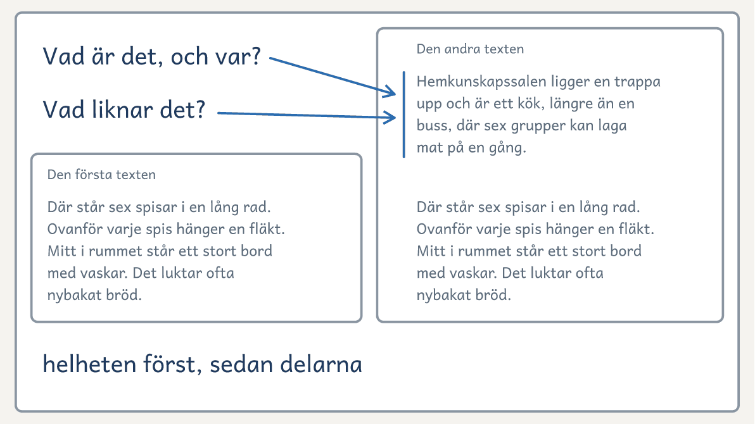
På bordet. På tavlan i pass 6 har du markerat den nya första meningen och skrivit frågorna den svarar på.

Två texter, vecka 3: Hemkunskapssalen
Texttyp: Beskrivande text · åk 4–⁠7
Elevens sida kommer efter den här, med texterna sida vid sida och frågorna under. Visa den på tavlan, eller skriv ut den.

Två texter om samma rum
Den första texten | Den andra texten
Där står sex spisar i en lång rad. Ovanför varje spis hänger en fläkt. Mitt i rummet står ett stort bord med vaskar. Det luktar ofta nybakat bröd. | Hemkunskapssalen ligger en trappa upp och är ett kök, längre än en buss, där sex grupper kan laga mat på en gång. Där står sex spisar i en lång rad. Ovanför varje spis hänger en fläkt. Mitt i rummet står ett stort bord med vaskar. Det luktar ofta nybakat bröd.

Till läraren · Två texter, vecka 3: Hemkunskapssalen
Pass 6 | Skriv ut elevens sida av Två texter, vecka 3, ett blad per par. Läs båda texterna högt, och ställ frågorna i tur och ordning. Låt paren prata en stund om varje fråga innan någon svarar för hela gruppen.
Efteråt | Sedan letar gruppen i början av Slöjdsalen efter det som den andra texten har: vad rummet är, var det ligger och vad det liknar. Lägg undan texterna innan eleverna skriver, men låt kortets två första frågor, Vad är det, och var? och Vad liknar det?, stå kvar på tavlan.

Det du lyssnar efter · Två texter, vecka 3: Hemkunskapssalen
1. Vad är lika? | Rummet är detsamma, och alla meningar i den första texten står också i den andra.
2. Vad har den andra? | En första mening om vad rummet är, var det ligger, hur stort det är och vad det liknar.
3. När vet du var du är? | I den andra vet läsaren det redan efter första meningen: ett kök en trappa upp, längre än en buss. I den första ser läsaren spisar men vet inte i vilket rum hen är.
4. Vad tar du med dig? | ”Jag säger först vad det är, var det är och vad det liknar.” Eleven skriver det under Mina mål på bladet Mitt mål.

© Niclas Fohlin. Mall till Texttyp: Beskrivande text, https://niclasfohlin.se/stodundervisning/texttyp-beskrivande-text.

Två texter om samma rum

Läs båda texterna och prata om frågorna under.
1  Den första texten  Där står sex spisar i en lång rad. Ovanför varje spis hänger en fläkt. Mitt i rummet står ett stort bord med vaskar. Det luktar ofta nybakat bröd. | 2  Den andra texten  Hemkunskapssalen ligger en trappa upp och är ett kök, längre än en buss, där sex grupper kan laga mat på en gång. Där står sex spisar i en lång rad. Ovanför varje spis hänger en fläkt. Mitt i rummet står ett stort bord med vaskar. Det luktar ofta nybakat bröd.
Frågor att prata om
1. Vad är lika i de två texterna?
2. Vad har den andra som den första inte har?
3. När vet du var du är? Vad ser du framför dig?
4. Vad tar du med dig till din text?

Besöket, vecka 3: Barnen kommer med teckningarna
Texttyp: Beskrivande text · åk 4–⁠7
I pass 6 kommer barnen på besök och ser platserna på riktigt.
Till läraren
Före besöket | Barnen kommer när 40 minuter av passet har gått och stannar i 20 minuter. Bestäm med deras lärare vem som följer dem. Platserna ska ligga högst två minuter från ert rum. Fråga lärarna som har rummen om ni får komma, och be om en vuxen till när fler än två par går till olika platser. Be barnens lärare skicka ett foto av teckningarna dagen före pass 6, så att eleverna kan lägga dem bredvid sina texter.
Teckningarna | Barnet har med sig teckningarna som hen ritade efter texterna. Paret tar med sina texter och bladet Barnets frågor, med barnets första teckning, och går med barnet till platsen. Barnet håller upp en teckning i taget, och den som skrev texten frågar: ”Vad var annorlunda än du trodde?” Kamraten skriver svaret under texten.
Gruppens text | Läs den för alla barnen sist. Ligger platsen som texten beskriver nära, läser du texten vid dörren innan ni går in och frågar sedan vad barnen ser.
Om något saknas | Är ett barn borta, visar paret ett annat pars barn sin plats. Är en plats upptagen, visar paret den från dörren. Den som inte vill tala låter kamraten fråga.
Om barnen går på en annan skola | Frågestunden i pass 2 blir ett videosamtal med hela klassen, som ni ser på tavlan. Skicka namnen på parens rum till barnens lärare efter pass 1. Barnen ritar sitt pars rum före samtalet, och deras lärare låter dem ställa sina frågor till ett par i taget. Skicka texterna och be om foton av teckningarna. I stället för besöket filmar varje par sin plats från dörren och in, utan människor i bild. Barnens lärare visar filmerna, frågar vad som var annorlunda än barnen trodde och skickar svaren till dig. Besöker barnen er skola inför skolstarten medan kursen pågår, blir det kursens besök.

© Niclas Fohlin. Mall till Texttyp: Beskrivande text, https://niclasfohlin.se/stodundervisning/texttyp-beskrivande-text.

Vecka 4 · Parens text
Fokus | Paret skriver ur samma plan, till var sin läsare.
Pass 7 | 0–⁠5 min. Läs som läsaren: en elev läser dagens mening, en mening ur gruppens text om något som barnen undrade över. Alla skriver en ny.  5–⁠15 min. Visa och pröva: läs Brevet om Kaos och fråga ”Hur får farmor helheten?” Visa brevens regler, som du har skrivit på blädderblocket. Lägg en av tre lappar åt sidan för din läsare, och fråga ”Om barnet läste, vilka låg kvar?”  15–⁠27 min. Tänk och planera: var och en skriver ett nytt mål ur teckningen på bladet Mitt mål, sin läsare på första lappen och sin bokstav på det läsaren redan vet.  27–⁠33 min. Säg: läsaren ur andra paret ritar och säger sist första meningen i sin text.  33–⁠57 min. Skriv: var och en börjar brevet på Brevpapperet.  57–⁠60 min. Läs upp: paret väljer något att ta reda på.
Pass 8 | 0–⁠5 min. Läs som läsaren: en elev läser dagens mening, ”Min skola är stor.” Alla skriver en ny. Fråga från och med nu vad den nya meningen gör för läsaren.  5–⁠15 min. Visa och pröva: ställ frågorna i Två texter, vecka 4. Svaret på den sista frågan blir en lapp.  15–⁠19 min. Tänk och planera: det som paret tog reda på blir en lapp, och frågan till läsaren är ”Hur såg din skola ut?”  19–⁠25 min. Säg: den andra i paret beskriver.  25–⁠57 min. Skriv: vid minut 41 frågar paret ”Vad tog du med som jag lade åt sidan? Varför?” Var och en tar med en sak eller säger varför inte. Sist skriver eleven en svarsdag som ligger före pass 11, och fyller i stapeln Om skolan i diagrammet Mina texter.  57–⁠60 min. Läs upp: fråga ”Vilken text skriver du i klassen nu? Vem läser den?”  Efter passet. Följ sidan Breven, vecka 4.
Lägg märke till | Eleven som lägger åt sidan en annan lapp än kamraten, för att hens läsare vet det.  Eleven som säger något som bara den här skolan har.

Det som händer | Eleven skriver | Texten går till
Pass 7: texten Brevet om Kaos, och paren planerar.  Pass 8: det som bara den här har. | Ett brev om skolan | Någon i elevens liv

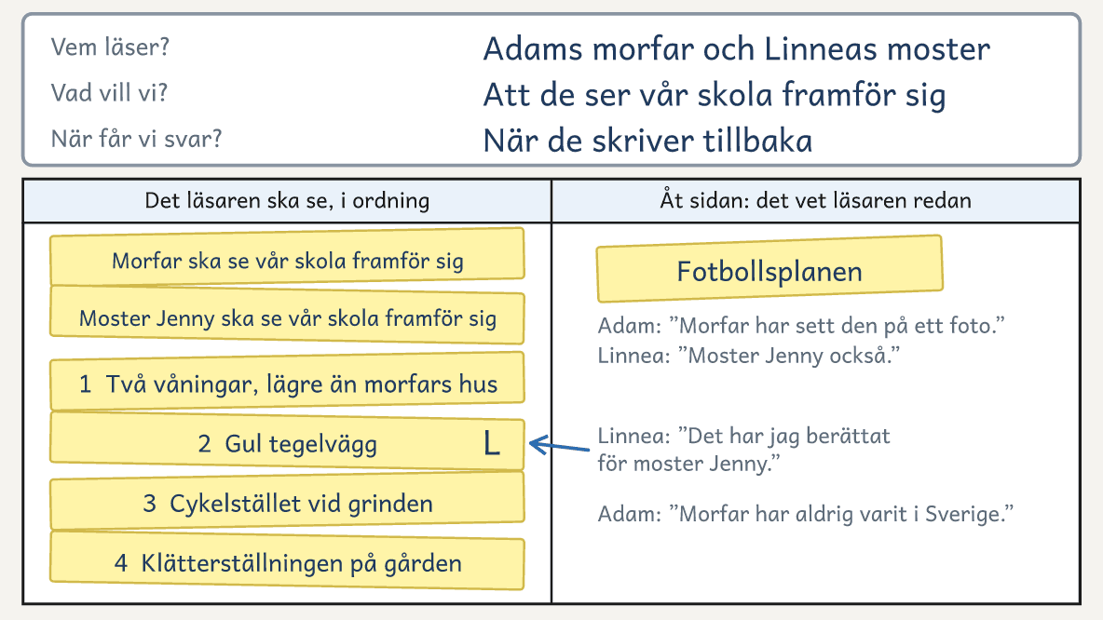
På bordet. Linnea och Adam har planerat brevet om skolan. Linnea har märkt det hennes moster redan vet.

Brevet om Kaos

K | ära farmor!
Nu har vi fått en hund, och han heter Kaos. Du har inte träffat honom än, så jag ska beskriva honom.
Kaos är en valp, ungefär lika stor som en skokartong. Han är brun, men tassarna är vita, som om han hade gått i mjöl.
Öronen är för stora för honom. Det ena står upp, och det andra hänger ner över ena ögat. Svansen är kort och går som en vindrutetorkare när någon kommer hem.
Något som bara Kaos har är en svart fläck på tungan, formad som ett hjärta. Den syns när han gäspar.
Min fråga till dig: Vilken hund hade du när du var liten, och hur såg den ut?
Skriv och berätta hur du ser Kaos framför dig. Svara gärna före den 20 november.
Kram från Ines

1. Vem ska läsa brevet? Hur märker du det?
2. Vad liknar Kaos? Stryk under.
3. Vad har bara Kaos? Ringa in.
4. Vilken fråga ställer Ines till farmor? Varför, tror du?

Två texter, vecka 4: Skolan vid parken
Texttyp: Beskrivande text · åk 4–⁠7
Elevens sida kommer efter den här, med texterna sida vid sida och frågorna under. Visa den på tavlan, eller skriv ut den.

Två texter om samma skola
Den första texten | Den andra texten
Min skola ligger vid en park. Det är ett långt hus av rött tegel med två våningar, lika långt som ett tåg. Först ser du skolgården med en klätterställning, och bakom gården ingången. | Min skola ligger vid en park. Det är ett långt hus av rött tegel med två våningar, lika långt som ett tåg. Först ser du skolgården med en klätterställning, och bakom gården ingången. Du känner igen skolan på klockan över ingången, som har visat tio i två så länge jag har gått här.

Till läraren · Två texter, vecka 4: Skolan vid parken
Pass 8 | Skriv ut elevens sida av Två texter, vecka 4, ett blad per par. Läs båda texterna högt, och ställ frågorna i tur och ordning.
Efteråt | Sedan svarar gruppen på fråga 3 vid Brevet om Kaos: Vad har bara Kaos?

Det du lyssnar efter · Två texter, vecka 4: Skolan vid parken
1. Vad är lika? | Skolan är densamma, och alla meningar i den första texten står också i den andra.
2. Vad har den andra? | En sista mening om klockan över ingången.
3. Känner farmor igen den? | I den andra känner hon igen skolan på klockan som visar tio i två. Många skolor är långa tegelhus vid en park.
4. Vad har bara vår skola? | Det eleverna säger blir en lapp till brevet.

© Niclas Fohlin. Mall till Texttyp: Beskrivande text, https://niclasfohlin.se/stodundervisning/texttyp-beskrivande-text.

Två texter om samma skola

Tänk dig att du är en farmor som aldrig har varit på skolan. Läs båda texterna och prata om frågorna under.
1  Den första texten  Min skola ligger vid en park. Det är ett långt hus av rött tegel med två våningar, lika långt som ett tåg. Först ser du skolgården med en klätterställning, och bakom gården ingången. | 2  Den andra texten  Min skola ligger vid en park. Det är ett långt hus av rött tegel med två våningar, lika långt som ett tåg. Först ser du skolgården med en klätterställning, och bakom gården ingången. Du känner igen skolan på klockan över ingången, som har visat tio i två så länge jag har gått här.
Frågor att prata om
1. Vad är lika i de två texterna?
2. Vad har den andra som den första inte har?
3. Skulle farmor känna igen skolan? Var märker du det?
4. Vad har bara vår skola? Skriv det på en lapp.

Breven, vecka 4: Så går breven iväg och svaren kommer
Texttyp: Beskrivande text · åk 4–⁠7
Varje elev skriver två brev: ett om skolan i vecka 4 och ett om något i sitt eget liv i vecka 5.
Till läraren
Läsarna | Eleven skriver till någon hen känner som inte har varit på skolan, som en släkting, en vän som har flyttat eller en tidigare lärare. Det egna brevet går till någon som inte har sett det eleven beskriver, och eleven väljer läsaren i pass 9. Har en elev ingen, går brevet till reservläsaren, en kollega på en annan skola som du har frågat före kursen.
Till hemmet | Skicka meddelandet i skolans lärplattform efter pass 5: ”I skrivkursen skriver ditt barn ett brev till någon hen känner som aldrig har sett vår skola, som en släkting eller en vän som har flyttat. Brevet beskriver skolan och inget privat hemifrån. Skolan postar brevet med skolans adress som avsändare och skickar ett foto av det med e-post samma dag, så att svaret hinner komma. Hjälp gärna ditt barn att välja en läsare, och skicka namn, adress och e-post till mig före den ___.” Skriv in en dag före pass 7, då eleven väljer läsaren av brevet om skolan.
Innan breven går | Läs breven efter pass 8 och pass 10. Rätta med blyerts det som gör breven svåra att läsa, och skriv också med blyerts frågan ”Hur vet jag att det är just den?” vid ett ställe som kunde passa in på något annat. Svarsraderna skriver du på ett eget papper, som du lägger i mappen. I pass 9 och pass 11 svarar eleven på din fråga och för in det du har rättat, och du fotograferar breven innan de går. Skriv skolans adress som avsändare. Eleven tar med läsarens adress och e-post, eller så får du dem från hemmet.
Svaren | Brevet om skolan postar du efter pass 9. Skicka fotot av brevet till läsarens e-post samma dag, så hinner svaret komma. Läsaren får svara med brev, med e-post till dig eller med ett foto av ett handskrivet svar. I pass 11 tar du reda på vem som ännu inte har fått svar på brevet om skolan. Då skickar du fotot av elevens brev till reservläsaren, som svarar före pass 12.
Läsaren som inte läser svenska | Eleven skriver brevet på svenska och översätter det för läsaren medan hen läser det högt, i ett samtal eller ett röstmeddelande. Svaret får komma på det språket, och eleven berättar det på svenska i pass 12.
Det egna brevet | Det går iväg i pass 12. Har svaret inte kommit när gruppen samlas, läser eleven sitt brev och dina svarsrader i stället.

© Niclas Fohlin. Mall till Texttyp: Beskrivande text, https://niclasfohlin.se/stodundervisning/texttyp-beskrivande-text.

Vecka 5 · Egen text
Fokus | Eleven gör alla stegen själv, för en kamrat som aldrig har sett saken.
Pass 9 | 0–⁠8 min. Två sätt i era texter: visa dina två versioner av ett brev om skolan. Sedan svarar var och en på din fråga i brevet och för in dina rättelser.  8–⁠14 min. Visa och pröva: planera högt i en lista, med en egen sak och läsare.  14–⁠26 min. Tänk och planera: eleven väljer läsare och något kamraten aldrig har sett, tar målet ur dina svarsrader och planerar med lappar eller som en lista. Den som inte sa ett eget val i pass 7 eller 8 väljer med dig och säger varför.  26–⁠34 min. Säg: kamraten ritar och frågar, och sedan byter ni.  34–⁠57 min. Skriv: vid minut 44 läser alla sin början (Starterna runt bordet).  57–⁠60 min. Läs upp: eleven tar med saken, eller ett foto eller en teckning av den, till pass 10.
Pass 10 | 0–⁠5 min. Läs som läsaren: dagens mening är ”Kaos är en valp, ungefär lika stor som en skokartong.” Var och en skriver en sådan mening om sin sak.  5–⁠9 min. Tänk och planera: paret lägger saken bredvid kamratens teckning. Det som blev fel eller fattas blir en lapp, och eleven lägger undan saken.  9–⁠45 min. Skriv: eleven skriver klart och tar med den nya lappen och frågan till läsaren. Vid minut 25 läser eleven för en läsare ur andra paret, som ritar och pekar på orden hen ritade efter.  45–⁠53 min. Hela brevet: läsaren läser det, ringar in där hen ser mest framför sig och säger svarsraderna. Eleven skriver in svaret på det läsaren undrar.  53–⁠60 min. Svarsdagen: i brevet skriver eleven en svarsdag som ligger före dagen då ni samlas. Sedan skriver hen adressen på kuvertet. Fråga sist hur det gick med texten i klassen.  Efter passet. Svara på breven på ett eget papper (Breven, vecka 4).
Lägg märke till | Eleven som börjar skriva utan plan.  Eleven som säger vad hen tar med sig utan att du frågar.

Det som händer | Eleven skriver | Texten går till
Pass 9: dina två versioner, och eleven planerar sitt brev.  Pass 10: saken bredvid kamratens teckning, och eleven skriver klart. | Ett eget brev | Någon i elevens liv

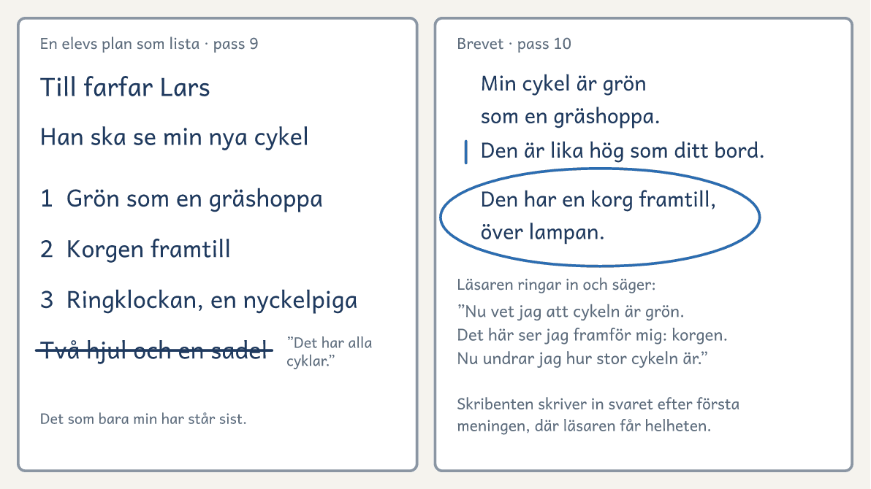
På bordet. En elev har planerat med en lista i pass 9. I brevet från pass 10 har läsaren ringat in.

Vecka 6 · Svaren
Fokus | Eleven ser vad hen gör nu, känner igen en uppgift som ber om en beskrivning och läser sina läsares svar.
Pass 11 | Före passet. Lägg fram bladet Något du aldrig har sett, papper, lappar och mappar.  0–⁠13 min. Den korta texten: säg uppgiften som i pass 1, med de nya förslagen under Till läraren: de korta texterna.  13–⁠20 min. Före och efter: eleven lägger de två korta texterna bredvid varandra och fyller i en stapel för vardera i diagrammet Mina texter. Fråga ”Vad gör du nu som du inte gjorde då?”  20–⁠25 min. Mentortexterna: ta fram Slöjdsalen och Brevet om Kaos. Säg att båda är beskrivande texter, och fråga ”Vad finns i båda?”  25–⁠35 min. Uppgifterna: paren läser Uppgifter, vecka 6, och svarar på frågorna.  35–⁠50 min. Skriv: eleven bygger ut stället i det egna brevet där du har skrivit en fråga.  50–⁠60 min. Läs upp: eleven läser brevet för en kamrat och fyller i stapeln Mitt brev i diagrammet Mina texter.
Pass 12 | Före passet. Ta fram svaren på breven om skolan och kuverten till de egna breven.  0–⁠20 min. Svaren på breven om skolan: var och en öppnar sitt svar och läser det högt eller berättar. Sedan läser eleven hur läsaren beskriver sin skola, ritar den och säger vad hen ser och undrar.  20–⁠30 min. Nästa mål: det läsaren såg fel eller undrade blir nästa mål på Mitt mål, och eleven säger i vilken text i klassen hen ska pröva det. Passar målet också i det egna brevet, skriver eleven in det som fattas innan brevet går.  30–⁠45 min. Det egna brevet: eleven läser det en sista gång och lägger det i kuvertet.  45–⁠60 min. Avslut: fråga igen ”Vad gör en beskrivning bra?” och jämför med svaren från pass 1. Säg när gruppen samlas igen. Då läser ni svaren på de egna breven. Mappen stannar hos dig till ni samlas.  Efter passet. Posta de egna breven, och skicka ett foto av dem med e-post.
Lägg märke till | Eleven som i en uppgift hen aldrig har sett säger vem som läser och om uppgiften frågar hur något är.  Eleven som nämner läsaren när du frågar vad som gör en beskrivning bra.

Det som händer | Eleven skriver | Texten går till
Pass 11: en ny kort text, och Uppgifter, vecka 6, med två uppgifter som liknar provens.  Pass 12: svaren på breven, och det egna brevet går iväg. | En kort text, och mer i sitt brev | Dig, och läsarna av breven

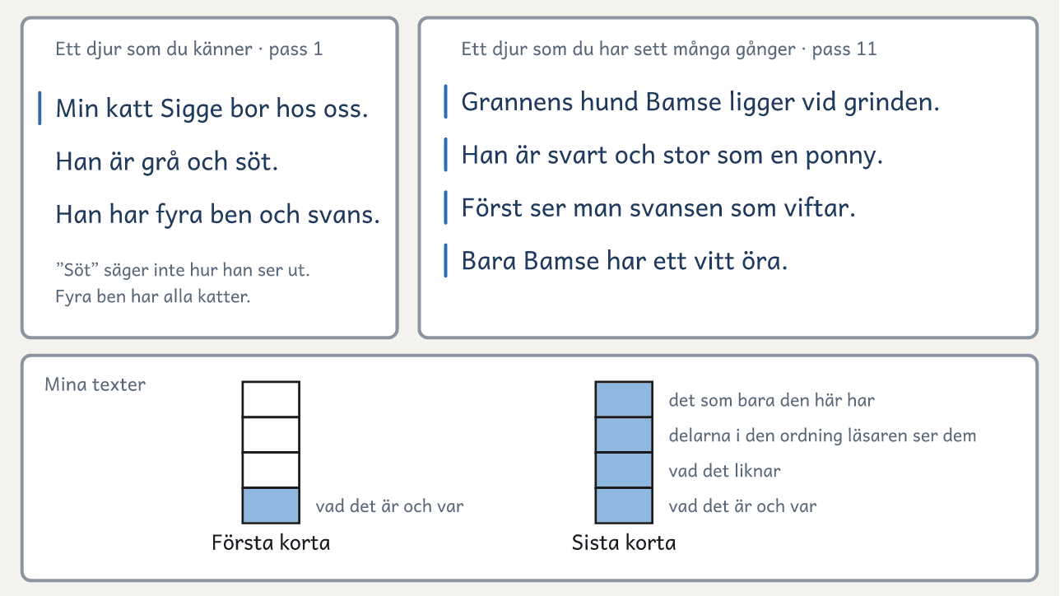
På bordet. Här ligger en elevs två korta texter, från pass 1 och pass 11, med diagrammet Mina texter under. Eleven har markerat det hen räknar i båda och fyllt i en stapel för vardera.

Uppgifter, vecka 6: Två uppgifter
Texttyp: Beskrivande text · åk 4–⁠7
Elevens sida kommer efter den här, med texterna sida vid sida och frågorna under. Visa den på tavlan, eller skriv ut den.

Två uppgifter
Den första uppgiften | Den andra uppgiften
Skolans webbplats ska visa skolan för elever som börjar till hösten. Beskriv en plats på skolan som du tycker att de ska känna till. Skriv så att den som läser ser platsen framför sig. Ge din text en rubrik. | Skolans tidning ska ha en sida om fåglar som stannar i Sverige på vintern. Välj en fågel som du har sett. Beskriv hur den ser ut och var man kan se den. Förklara sedan varför den klarar sig på vintern.

Till läraren · Uppgifter, vecka 6: Två uppgifter
Pass 11 | Skriv ut elevens sida av Uppgifter, vecka 6. Uppgifterna liknar dem i de nationella proven. Den första ber om en beskrivning. Den andra ber om två saker, att beskriva och att förklara. Det gjorde också det nationella provet i åk 6 år 2016. Ingen skriver uppgifterna i dag.
Efter kursen | Uppgift 1 skriver eleven i ett pass om 60 minuter när gruppen samlas igen, fyra till sex veckor efter kursen.  0–⁠15 min. Svaren på de egna breven: var och en läser sitt svar högt eller berättar.  15–⁠20 min. Ditt svar och målet: eleven läser ditt svar på den korta texten från pass 11 och sitt mål från pass 12.  20–⁠52 min. Eleven gör Uppgift 1 med de fyra stegen: Tänk och planera till minut 30, Säg med kamraten som läsare till minut 36 och Skriv till minut 52.  52–⁠60 min. Eleven fyller i stapeln Efter kursen.  Efter passet. Rätta staplarna i diagrammet Mina texter om de inte stämmer, och skriv tre svarsrader under varje text. Eleven får svarsraderna när du säger hur hen går vidare.

Det du lyssnar efter · Uppgifter, vecka 6: Två uppgifter
1. Vem ska läsa? | I den första är det elever som börjar till hösten, och i den andra den som läser skolans tidning.
2. Var ber uppgiften om hur något är? | I den första ska eleven beskriva en plats på skolan så att läsaren ser den framför sig, och i den andra hur fågeln ser ut och var man kan se den.
3. Var ber den om varför? | Bara den andra ber om varför fågeln klarar sig på vintern. Det är en förklaring, och den kommer efter beskrivningen.
4. Vilka av kortets frågor hjälper? | I den första hjälper alla fyra: rubriken säger vad det är, och början ger helheten. I den andra hjälper de när eleven beskriver fågeln.

© Niclas Fohlin. Mall till Texttyp: Beskrivande text, https://niclasfohlin.se/stodundervisning/texttyp-beskrivande-text.

Två uppgifter

Läs de två uppgifterna och svara på frågorna under.
1  Den första uppgiften  Skolans webbplats ska visa skolan för elever som börjar till hösten. Beskriv en plats på skolan som du tycker att de ska känna till. Skriv så att den som läser ser platsen framför sig. Ge din text en rubrik. | 2  Den andra uppgiften  Skolans tidning ska ha en sida om fåglar som stannar i Sverige på vintern. Välj en fågel som du har sett. Beskriv hur den ser ut och var man kan se den. Förklara sedan varför den klarar sig på vintern.
Frågor att prata om
1. Vem ska läsa? Ringa in.
2. Var ber uppgiften dig säga hur något är? Stryk under.
3. Var ber uppgiften dig förklara varför? Dra en vågig linje under.
4. Vilka av kortets frågor hjälper läsaren i varje uppgift?

Till läraren: återkopplingen
Texttyp: Beskrivande text · åk 4–⁠7
Fem av kursens åtta grepp gör ni mitt i texten, medan den fortfarande går att ändra. Eleven möter något, som en kamrats början, din fråga, kamratens text eller läsarens teckning, och bestämmer direkt om hen tar med det, ändrar sin text eller behåller den. Sedan säger hen varför. Efter varje text skriver eleven på bladet Mitt mål vad hen tar med sig, och när nästa text börjar läser hen den raden först. Eleven skriver på varannan rad, så att det hen ändrar går att skriva in.
Greppen
Två texter där en sak skiljer | Det här gör ni i pass 1, och i pass 6 och 8 innan eleverna skriver. Ämnet och läsaren är lika, och en sak skiljer. I pass 1 skiljer flera saker. Visa elevens sida och ställ frågorna under texterna. Sedan letar gruppen efter samma sak i mentortexten.
Alla svar på bordet | Det här gör ni i början av pass 3, 6, 7, 8 och 10, i delen Läs som läsaren. Hur det går till står i passets tabell.
Starterna runt bordet | Det här gör ni mitt i texten, i början av pass 4 och vid minut 44 i pass 9. Var och en läser sin början högt, och de andra säger vad de ser framför sig. Sedan väljer var och en om hen ändrar sin början.
Frågan medan eleven skriver | Det här gör du under Skriv i varje pass, så som passets tabell säger. Eleven svarar och väljer om svaret ska med i texten. Skriv frågan på bladet Det jag hör.
Två sätt i era texter | Mitt i Skriv i pass 3 stoppar du i två minuter och säger med egna ord två sätt som du ser att eleverna skriver på. Var och en tittar i sin text och väljer hur hen skriver vidare. Före nästa text, i pass 5 och 9, skriver du själv två korta versioner, en som liknar det många skrev och en med det som fattades. Ingen av dem är en elevs text.
Två texter halvvägs | Det här gör ni mitt i texten, i pass 4 och 8. Vid minut 41 läser var och en sin text högt för den andra i paret och frågar: ”Vad har du med som jag inte har?” Var och en tar med en sak eller säger varför inte. I pass 8 frågar paret: ”Vad tog du med som jag lade åt sidan? Varför?”
Läsaren halvvägs | Det här gör ni mitt i texten, vid minut 25 i pass 10. Skribenten läser sin text för en läsare ur det andra paret, som inte har sett saken. Läsaren ritar och pekar på de ord som hen ritade efter. Skribenten väljer vad hen förtydligar, och läsaren letar i sin egen text efter ett ställe där samma sak fattas. Med två elever är du läsaren.
Före och efter | Det här gör ni när texten är klar, i pass 6 och 11. Eleven lägger sin gamla och sin nya text bredvid varandra, och du frågar: ”Vad gör den nya som den gamla inte gjorde? Vad gör du redan från början nästa gång?”
Reglerna | Fråga vad varje text gör för läsaren. Ingen frågar vilken som är sämst. Du visar en elevs hela text för gruppen bara om eleven säger ja. Ett grepp mitt i texten tar högst fem minuter. Har gruppen fler än sex elever, gör ni Alla svar på bordet och Starterna vid två bord. Det gör ni också när ni läser svaren på breven, i pass 12 och när gruppen samlas. Vid det andra bordet har en elev kortet och ställer samma frågor som du.

© Niclas Fohlin. Mall till Texttyp: Beskrivande text, https://niclasfohlin.se/stodundervisning/texttyp-beskrivande-text.

Till läraren: lapparna
Texttyp: Beskrivande text · åk 4–⁠7
Eleverna planerar varje text med lappar. På varje lapp står en sak i planen, med några ord eller en kort mening. Lapparna går att flytta, lägga åt sidan och lägga i ordning, och därför syns elevens val på bordet.
Lapparna
Så gör du dem | Skriv ut arket Lapparna, som står bland mallarna sist i materialet. Klipp längs linjerna, så blir det arton lappar. Ett ark räcker till ett par i ungefär tre pass, och post-it-lappar går lika bra. Från pass 3 lägger du lapparna i en hög på bordet. Efter passet fäster du parens lappar på bladet Planen.
Den första lappen | På den skriver eleverna vem som läser och vad hen ska se framför sig, en enda sak: ”Noor ska se slöjdsalen framför sig” eller ”Morfar ska se vår skola framför sig”.
Det läsaren ska se | På var och en av de andra lapparna står en sak som läsaren ska se: en del av det eleven beskriver, något som bara den här har eller en jämförelse, som ”Väggen med verktygen” och ”Stor som två klassrum”. Eleverna skriver fler lappar än de behöver. Lapparna med det läsaren redan vet lägger de i rutan Åt sidan på bladet Planen, och de andra i den ordning läsaren ser dem. I vecka 4 märker var och en i stället det den egna läsaren vet med sin bokstav.
Nya lappar | När läsaren har frågat i delen Säg, skriver skribenten sitt svar på en ny lapp. Det eleverna tar reda på vid platsen och det som fattades på en teckning blir också lappar. Har barnet eller läsaren frågat varför, skriver eleverna svaret på en lapp som de lägger sist.
Ett exempel | Dina lappar från visningen i pass 3 står i manuset under Visningen, vecka 2. Bilderna På bordet för vecka 2 och vecka 4 visar hur lapparna ligger på bladet Planen.

© Niclas Fohlin. Mall till Texttyp: Beskrivande text, https://niclasfohlin.se/stodundervisning/texttyp-beskrivande-text.

Till läraren om bladen
Texttyp: Beskrivande text · åk 4–⁠7
Kortet Läsarens frågor
När skribenten beskriver har läsaren frågorna framför sig. Läsaren ritar det hen hör och frågar bara det hen inte kunde rita. När skribenten har läst upp sin text, svarar läsaren med de tre svarsraderna. Den som beskriver har kortet Ord för var framför sig.
Till läraren: Så gör du: Skriv ut kortet Läsarens frågor, ett per par till pass 2 och ett per elev till pass 8. Klipp längs de streckade linjerna, utom den mellan Läsarens frågor och Läsaren svarar. Vik kortet där, eller klipp isär och limma ihop baksidorna. Kortet Ord för var får den som beskriver. Läsaren ritar på ett halvt A4.
© Niclas Fohlin. Mall till Texttyp: Beskrivande text, https://niclasfohlin.se/stodundervisning/texttyp-beskrivande-text.


Läsarens frågor
1. Vad är det, och var?
2. Vad liknar det?
3. Vad ser jag först, och sedan?
4. Hur vet jag att det är just den?
Läsaren svarar
1. Nu vet jag ___
2. Det här ser jag framför mig: ___
3. Nu undrar jag ___
Ord för var
• längst in, mitt i
• framför, bakom, bredvid
• ovanför, under
• till vänster om, till höger om

Barnets frågor
Texttyp: Beskrivande text · åk 4–⁠7
Fråga först vad barnet undrar över. Säg sedan vilket rum ni ska beskriva, och fråga om det. Skriv några ord vid varje fråga och låt barnet rita rummet i rutan. Läs sist upp svaren och fråga ”Stämmer det?”
Vi som frågar

Barnet

Frågorna
Vad undrar du över där de äldre går?

Har du varit i rummet?

Vad vet du redan om det?

Rita hur du tror att rummet ser ut

Till läraren om bladen
Texttyp: Beskrivande text · åk 4–⁠7
Något du aldrig har sett
Skriv på raden vad du beskriver. Beskriv det för din lärare, som aldrig har sett det.
Brevpapperet
Skriv brevet till din läsare. Räcker inte raderna, fortsätter du på ett brevpapper till. Din fråga, när du vill ha svar och hälsningen skriver du sist, på det sista bladet.
© Niclas Fohlin. Mall till Texttyp: Beskrivande text, https://niclasfohlin.se/stodundervisning/texttyp-beskrivande-text.


Till
Från
Det här beskriver jag



Kära

Min fråga till dig
Skriv och berätta hur du ser det framför dig
Svara gärna före den
Hälsningar från

Mitt mål
Texttyp: Beskrivande text · åk 4–⁠7
Skriv ett mål i taget. När målet syns i din text skriver du ett nytt under. Efter varje text skriver du vad du tar med dig till nästa, och när nästa text börjar läser du det först.
Namn

När jag skriver
När det tar emot säger jag

Mina mål

Det här tar jag med mig

Till läraren: de korta texterna
Texttyp: Beskrivande text · åk 4–⁠7
De korta texterna i pass 1 och pass 11 visar vad eleven gör utan stöd, och de går till dig. Här står också hur du svarar på texterna i hela kursen och hur eleven räknar när hen fyller i sin stapel.
De korta texterna
Uppgiften | Säg samma ord i pass 1 och pass 11, och skriv dem och de tre förslagen på tavlan: ”Välj ett av de tre förslagen, och beskriv det för mig. Jag har aldrig sett det, men jag vill se det framför mig.” Säg inget om vad texten ska innehålla. Lägg fram papper för den som vill planera, och i pass 11 också lappar.
Förslagen i pass 1 | Förslagen är ”En sak som du tycker om”, ”En plats där du brukar vara” och ”Ett djur som du känner”, i den ordningen. Eleven skriver vad hen beskriver på raden Det här beskriver jag, på bladet Något du aldrig har sett.
Förslagen i pass 11 | Förslagen är ”En sak som du har fått”, ”En plats ute som du tycker om” och ”Ett djur som du har sett många gånger”, i den ordningen. Säg sedan vilket förslag som är elevens: det av samma slag som hen valde i pass 1, en sak, en plats eller ett djur. Hen skriver med samma verktyg som då. Handlar elevens eget brev om det hen skulle beskriva, väljer hen något annat av samma slag.
Så svarar du | Skriv tre svarsrader under varje text: Nu vet jag, Det här ser jag framför mig och Nu undrar jag. Till breven skriver du dem på ett eget papper. Efter Nu undrar jag skriver du en av kortets frågor som texten inte svarar på. Ett svar kan lyda: ”Nu vet jag att din hamster bor i en bur på skrivbordet. Det här ser jag framför mig: hjulet som snurrar på natten. Nu undrar jag hur stor hamstern är.” Att svara på en text tar tre till fem minuter.
När du svarar | Den korta texten svarar du på till pass 2. Efter pass 4 skriver du ”Vad liknar det?” vid ett ställe där läsaren inte får helheten. Efter pass 8 och pass 10 skriver du ”Hur vet jag att det är just den?” i breven, vid ett ställe som kunde passa in på något annat. Ditt svar på texten från pass 11 får eleven när gruppen samlas igen.
Så räknar ni | Från pass 6 sätter eleven ett streck med blyerts i kanten vid det hen räknar, och fyller i sin stapel som det står under diagrammet. Varje fråga på kortet ger högst en ruta. För en sak eller ett djur räcker det för den första rutan att texten säger vad det är och var det hör hemma. Ett allmänt ord som stor eller fin ger ingen ruta. En jämförelse ger en ruta när läsaren känner till det den jämförs med. Meningen om varför räknas inte.
Efter pass 11 | I pass 11 räknar eleven den första korta texten utan det hen skrev under strecket i pass 2. Efter passet läser du de korta texterna och rättar staplarna om de inte stämmer. En rutas skillnad mellan två staplar säger inte mycket. Visa texterna och diagrammet för klassläraren.

© Niclas Fohlin. Mall till Texttyp: Beskrivande text, https://niclasfohlin.se/stodundervisning/texttyp-beskrivande-text.

Det jag hör
Texttyp: Beskrivande text · åk 4–⁠7
Skriv ut bladet Det jag hör till varje vecka i kursen, före pass 1, 3, 5, 7, 9 och 11. Ha det i handen medan paren planerar, beskriver och skriver. Skriv elevens namn och det hen säger medan du lyssnar. Ringa in det eleven sa utan att du frågade. Efter passet fyller du i Till nästa pass.
Vecka, och eleverna jag lyssnar särskilt på

Det jag hör
Läsaren nämns

Något läggs åt sidan eller läggs till för läsarens skull

Den som kör fast säger vad hen gör

Frågan jag ställde under Skriv

Till nästa pass

Till läraren i den yngre klassen
Texttyp: Beskrivande text · åk 4–⁠7
Skriv in antalet barn, rummet, dagarna och klockslagen, och ge bladet till läraren i den yngre klassen före kursen. Frågestunden börjar när fem minuter av pass 2 har gått, och besöket när 40 minuter av pass 6 har gått. Vik undan de här raderna innan du lämnar bladet.
Till dig som har barnen vi skriver för
Det vi ber dig om | Eleverna i vår skrivkurs övar på att beskriva något för den som inte har sett det. I par tar de emot ett av dina barn, som får fråga hur det ser ut där de äldre går. Sedan skriver var och en i paret sin beskrivning till barnet. Vi behöver ________ barn tre gånger, i rum ________. Du behöver välja barnen, läsa texterna högt en gång och skicka ett foto av teckningarna. Säg till om vi ska hämta och lämna barnen.
1. Frågestunden, den ________ klockan ________ | Barnet frågar om något hen undrar över där de äldre går, som hemkunskapen eller skåpen. Sedan får hen veta vilket rum paret ska beskriva, och ritar hur hen tror att det ser ut. Det tar omkring en kvart. Välj gärna barn som tycker om att fråga. Är ett av barnen borta den dagen, skickar du ett annat, som sedan blir parets barn.
2. Texterna, före den ________ | Varje barn får två eller tre texter, en från var och en i paret. Läs dem högt en i taget, och låt barnet rita det hen ser framför sig efter varje text, på ett papper med skribentens namn. Skicka ett foto av teckningarna till mig dagen före besöket.
3. Besöket, den ________ klockan ________ | Samma barn kommer med teckningarna och får se platsen på riktigt. Paret frågar vad som var annorlunda än barnet trodde. Det tar omkring tjugo minuter.

© Niclas Fohlin. Mall till Texttyp: Beskrivande text, https://niclasfohlin.se/stodundervisning/texttyp-beskrivande-text.

Lapparna
Klipp längs linjerna, så blir det arton lappar. Skriv en sak på varje lapp.

Skriv på den första lappen vad läsaren ska se framför sig. Skriv en sak läsaren ska se där på var och en av de andra, med några ord. Skriv det du svarade läsaren på en ny lapp.

Planen
Det läsaren ska se, i ordning | Åt sidan: det vet läsaren redan

Tänk: vem läser, och vad ska hen se framför sig? Planera: en sak läsaren ska se på varje lapp, i den ordning hen ser dem. Säg: beskriv för en läsare som ritar. Skriv: skriv det du sa, och det du svarade.

Mina texter
Namn: ____________________ En stapel för varje text som jag har skrivit. Fyll i nedifrån, en ruta för varje fråga på kortet som texten svarar på.
Första korta | Till barnet | Om skolan | Mitt brev | Sista korta | Efter kursen

En ruta för vad det är och var. En ruta för vad det liknar. En ruta när delarna kommer i den ordning läsaren ser dem. En ruta för det som bara den här har.

